2013-2014第二学期《高等数学》（合肥校区）试卷A（2）
评分标准
一、填空题（每小题3分，共15分）
１. 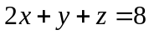；２. 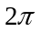 ；３. 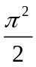；４. 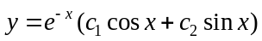；５. （2，2，3）．
二、选择题（每小题3分，共15分）
１.A；２.C；３.A；４.D；５.B．
三、（本题共10分）解：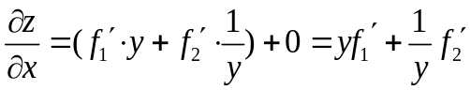，………….2分
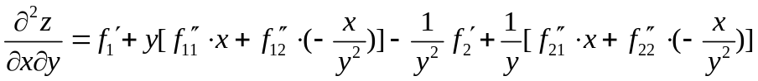
……………….6分
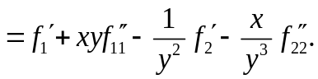 ……………….10分
四、（本题共12分）【解】（1）区域D内部：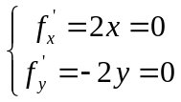 得点（0,0） 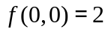
……………….6分
（2）区域D边界：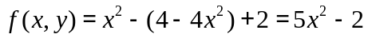 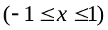
得点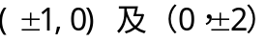 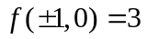，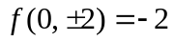
…………….10分
所以最大值是3，最小值是-2. …………….12分
五、（本题共10分）解：设
……………….2分
则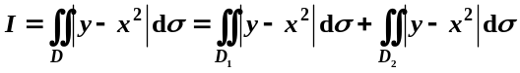 ……………….5分
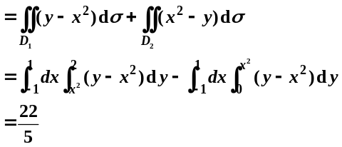 ……………….10分
六、（本题共12分）由已知得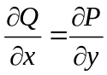即 ，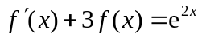. ……………….4分
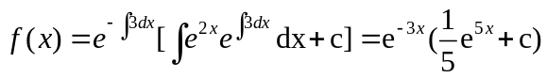.将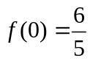代入得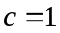.
……………….8分
故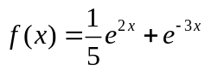,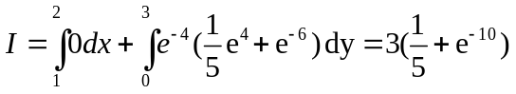.……………….12分
七、（本题共12分）【解】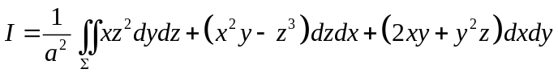
记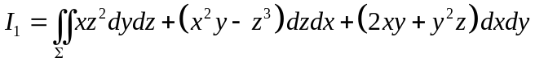
添加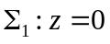 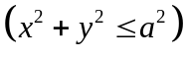 ，取下侧
则：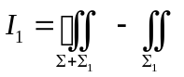 ……………….4分
又：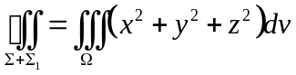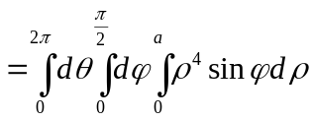 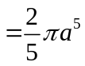
……………….8分
又：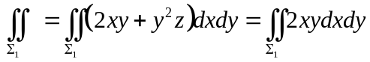 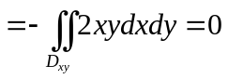
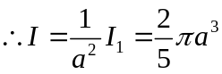 ……………….12分
八、（本题共10分）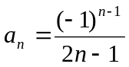,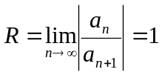,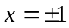时原级数为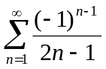收敛，故此幂级数的收敛域为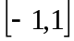。 ……………….4分
设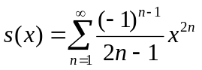，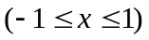,则
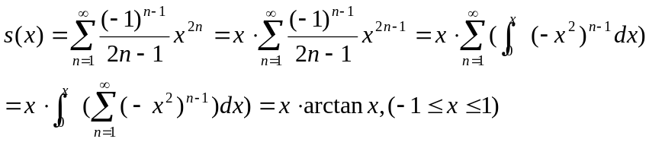 ……………….8分
故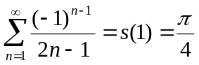 . ……………….10分
九、（本题共4分）已知前n项部分和为
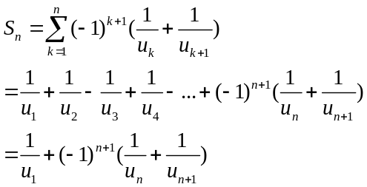 ……………….1分
由于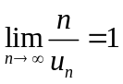,故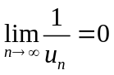,于是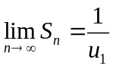,因而原级数收敛. ……………….3分
由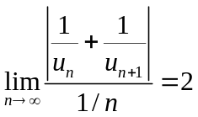,知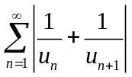发散,故原级数条件收敛. ……………….4分

